Совместные проекты участников туристского кластера
Орловской области в 2026 году

1. Бизнес Центр - площадка для проведения деловых мероприятий
ИП Прокопов Игорь Сергеевич
https://bcgrinn.ru/
Площадка для проведения мероприятий, объект притяжения событийного туризма
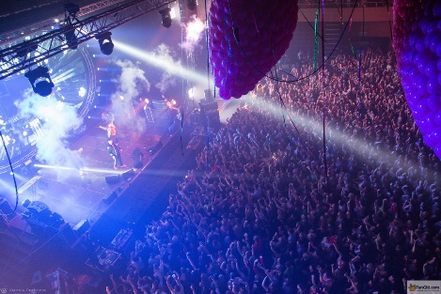

2. Активный глэмпинг «Сплав стихий»
ООО «ТУР»/ИП Савушкина Ольга Николаевна
https://newsila.ru/
Создание туристического объекта на берегу реки Зуша, в городе Новосиль.
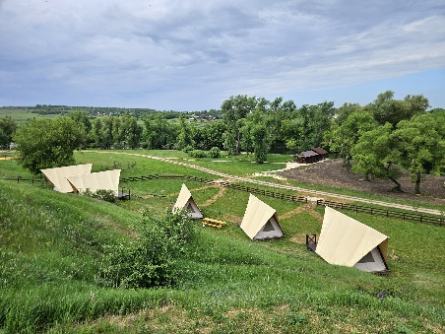

3. «Парадром «Вяжи»
ИП Юрков Юрий Львович
https://vk.com/paradromvyazhi

Туристический комплекс «Аэро дача» в селе Вяжи-Заверх Новосильского района- место для спортивных сборов, ретритов, фестивалей, идеальные условия для круглогодичных полётов: кемпинги и площадки для полётов на параплане.
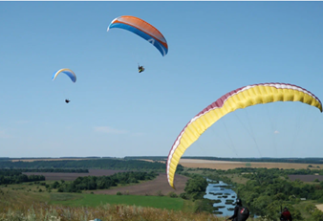

4. Производство и реализация авторской сувенирной продукцией с орловской тематикой “Салют - сувениры из Орла”, “ДариОрёл”
ИП Зотова Дарья Игоревна
https://vk.com/souvenir57

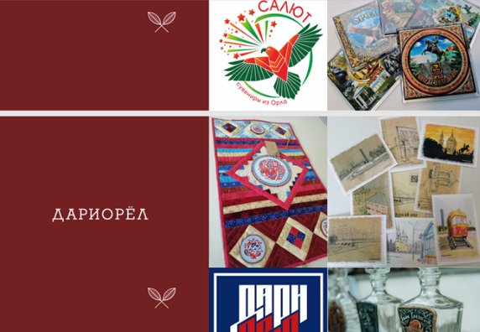

5. Глэмпинт «Другая Жизнь»
ИП Шпаков Максим Николаевич
https://vk.com/public198782038
Глэмпинг созданный на базе Гостевого Дома «Другая Жизнь» в селе Бородино Дмитровского района , включает домики для размещения, а так же дополнительные услуги в виде организации питания, предоставлению банных услуг и мини-туров по окрестностям, рыбалка, охота.

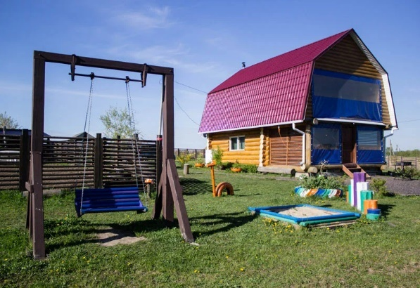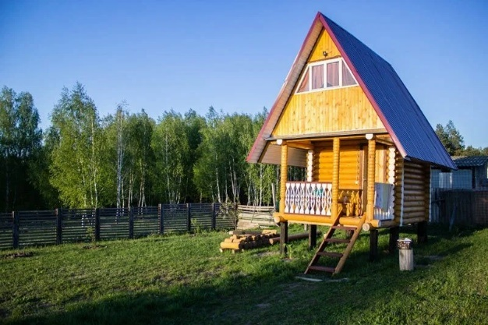

6. Эко-парк Соты&Варенье
ООО «Стройнова»
https://soty.club/
Глэмпинг в Новосильской районе Орловской области: проживание в домиках, ресторан, экоферма, баня, рыбалка, поля с лавандой.
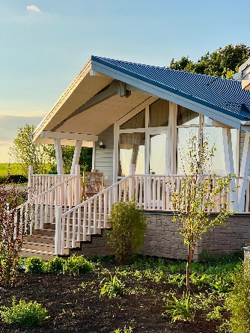

7. Мастерская-музей орловской керамики
ИП Коленкина Мария Юрьевна
https://vk.com/solnechnj
Это не просто студия по производству керамических изделий, а мини-музей, в коллекции которого множество предметов, рассказывающих об истории орловской керамики.

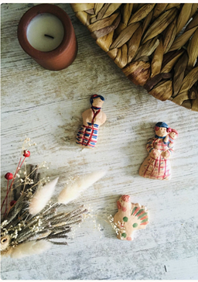

8. «Волшебно ТУТ»-российский бренд керамической посуды и декора
ИП Варакин Ярослав Владимирович
https://www.makeitmagic.ru/
Производство и продажа керамической посуды

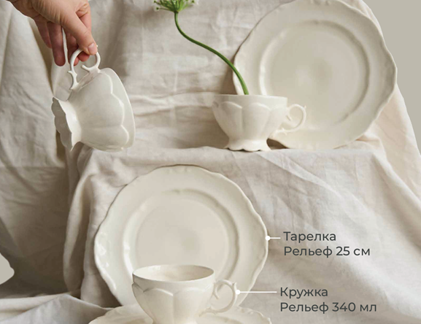

9. «Тропа героев»
ИП Почтарев Сергей Юрьевич
https://tropageroev.ru/
Забег с препятствиями по пересеченной местности, преодоление естественных и специально созданных препятствий.
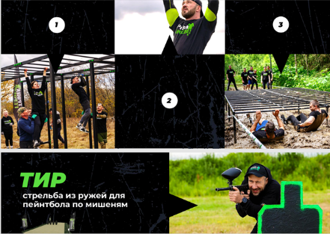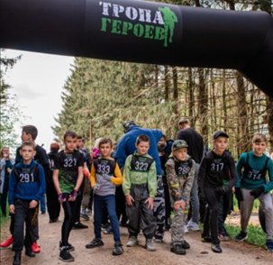

10. Туристический клуб На природе
ИП Третьякова Юлия Сергеевна
https://vk.com/na.prirode.club
Организация пеших походов, сплавов на байдарках и тематических организаций на природе
